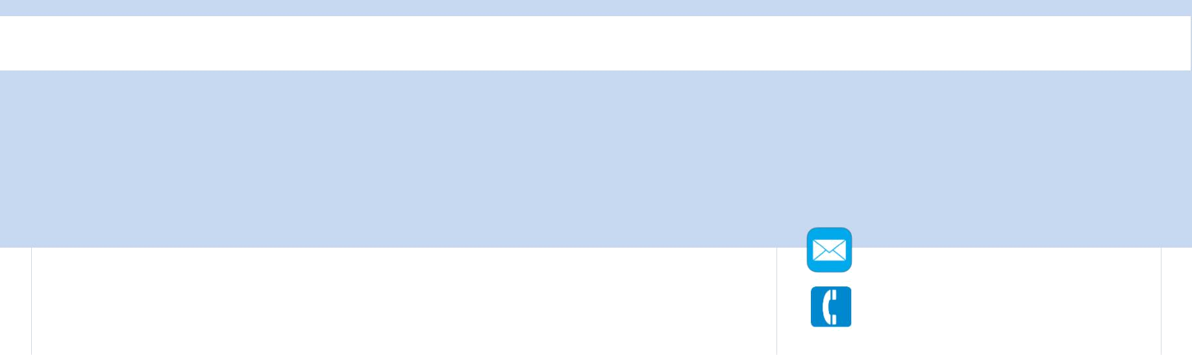
Población los Aromos #23, san Víctor Álamos, Linares

Cristian Ignacio Rodríguez Arriaza

Técnico de Administración Comercial.

Experiencia Laboral


 | Banco de Chile
mar | Ejecutivo / Supervisor– Contact Center
2017-
2017- | ➢ | Análisis y planificación de ventas.
Ene 2018 | ➢
Ene 2018 | ➢ | Atención de llamadas y superación de ventas
 |  | basadas en protocolos.
 | ➢ Fidelización de clientes y venta de productos a
 |  | actuales clientes.


 | Capitaria S.A.
2014- | Analista Administrativo
Feb 2017 | ➢ Encargado de pago a proveedores de Santiago, y
 | Filiales.

- Análisis y planificación de pagos semanales.
- Recepción, análisis y visa solicitudes de Órdenes de Compra Nacionales que estén de acuerdo a procedimientos de compras y contratos, para su posterior proceso, ingreso y pago.Asistencia al cliente.

- Encargado de recepcionar, analizar y visar documentos tributarios (facturas, boletas de honorarios, notas de crédito, notas de débito u otros documentos), para su posterior proceso, e ingreso en sistema SAP Business One., según procedimientos internos.
- Recepciona, visa y liquida rendiciones de fondos y reembolsos de clientes internos.
- Informar mediante email a las distintas jefaturas o analistas los rechazos de solicitudes.


Educación

Instituto Profesional Cámara de Comercio de Santiago.

Administración Comercial.
Licencia de Conducir Clase B.

cir.arriaza@gmail.com

(56) 9 5409 1280


Objetivos

Desarrollo de las aptitudes adquiridas de sus estudios de una manera eficaz y positiva para la empresa.

Además busca ser partícipe de una empresa con una cultura organizacional sólida, donde el logro y desempeño personal de sus funcionarios sea reconocido.


Competencias

Responsabilidad 

Trabajo bajo presión 

Trabajo en equipo 
Honestidad 

Compromiso 

Habilidades

Microsoft Word | 
Microsoft Excel | 
SAP Business One | 
Smart Sheet. | 
Tango | 
Génesis | 
Flujo | 
Contabilidad | 


